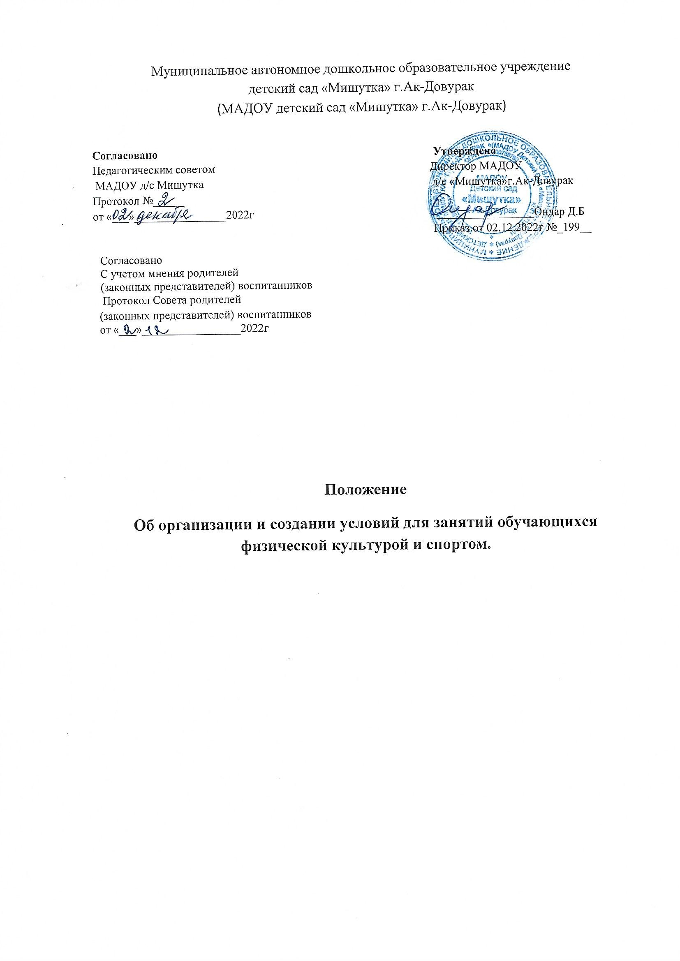

1.Общие положения.
1.1. Настоящее Положение разработано в соответствии с Федеральным законом от 29 декабря 2012 г. № 273-ФЗ "Об образовании в Российской Федерации", Федеральным законом Российской Федерации от 21 ноября 2011 г. N 323-ФЗ "Об основах охраны здоровья граждан в Российской Федерации".
1.2. Настоящее Положение принято с целью создания условий для занятий обучающимися физической культурой и спортом.
2. Основные направления деятельности
2.1. Проведение занятий и совместной деятельности по физическому развитию в пределах образовательных программ Муниципального автономного дошкольного образовательного учреждения детского сада «Мишутка» г.Ак-Довурак (далее - МАДОУ).
2.2. Создание условий, в том числе обеспечение спортивным инвентарем и оборудованием.
2.3. Формирование ответственного отношения родителей (законных представителей) к здоровью детей и их физическому воспитанию.
2.4. Проведение педагогической диагностики (мониторинга) по образовательной области «Физическое развитие».
2.5. Организация и проведение спортивных мероприятий с участием воспитанниками.
2.6. Для каждой возрастной группы ОУ составляется расписание физкультурных занятий.
2.7. Физкультурные занятия проводятся для детей в возрасте от 1,6 до 3 лет – 2 раза в неделю, от 3 до 7 лет не менее 3 раз в неделю. Длительность занятия зависит от возраста детей и составляет:
- в группе младшего возраста – 15 мин;
- в группе раннего возраста – 8-10 мин.,
- в группе среднего возраста – 20 мин.,
- в группе старшего возраста - 25 мин.,
- в группе подготовительного возраста- 30 мин

3.Требования к внешнему виду воспитанника.
3.1. Воспитанники, посещающий занятия по физическому развитию, должен иметь спортивную форму: футболку, шорты или спортивные брюки, носки, спортивную обувь.
4. Организация деятельности
4.1. Образовательная деятельность по физическому развитию включает в себя:
- утреннюю гимнастику;
- физкультурные минутки;
- дыхательная гимнастика;
- гимнастика для глаз;
- динамические паузы между непрерывной образовательной деятельности;
- подвижные игры;
- подвижные и спортивные игры на прогулке;
- упражнения в основных видах деятельности;
- бодрящую гимнастику после сна;
- проведение спортивных мероприятий согласно годовому плану.
4.Организация деятельности
4.1.Образовательная деятельность по физическому развитию включает в себя:
- утреннюю гимнастику;
- физкультурные минутки;
- дыхательная гимнастика;
- гимнастика для глаз;
- динамические паузы между непрерывной образовательной деятельности;
- подвижные игры;
- подвижные и спортивные игры на прогулке;
- упражнения в основных видах деятельности;
- бодрящую гимнастику после сна;
- проведение спортивных мероприятий согласно годовому плану.
4.2. Занятия по физическому развитию проводятся:
- в зале, где используется спортивный инвентарь,
- на спортивной площадке, оборудованной для выполнения основных движений;
4.3. Воспитанники, освобожденные от занятий по физическому развитию, находятся зале под присмотром воспитателя.
4.4. По итогам освоения образовательных программ по направлению «Физическое развитие» проводится мониторинг физической подготовленности детей 2 раза в год.
По итогам освоения образовательных программ по направлению «Физическое развитие» проводится мониторинг физической подготовленности детей 2 раза в год.

5. Требования безопасности к проведению занятий
5.1. При организации занятия следить за тем, чтобы дети самовольно не использовали снаряды и тренажеры.
5.2. Не допускать нахождения детей в зале без присмотра педагога, следить за организованным входом и выходом детей из зала.
5.3. При проведении занятия следить за правильным выбором места проведения так, чтобы в поле зрения находились все дети.
5.4. При выполнении упражнений с предметами (палки, обручи и т.д.) следить за достаточным интервалом и дистанцией между детьми.
5.5. Осуществляет постоянный контроль над сохранением правильной позы и осанки детей во время занятия.
5.6. Следить за состоянием детей, не допускать их переутомления. В случае появления внешних признаков переутомления, педагог должен предложить ребенку отдохнуть, а затем переключиться на более спокойную деятельность.
5.7. Инструктор по физической культуре в обязательном порядке знакомит детей с правилами поведения на занятии и систематически контролирует их выполнение.
5.8. Все оборудование и инвентарь, используемый детьми должны устанавливаться и размещаться с учетом их полной безопасности.
5.9. Оборудование должно быть исправным, безопасным и соответствовать их возрастным показателям.

